ООО «ГК ТоталДэб»
117587, г. Москва
Варшавское шоссе, д.125 стр 1
Тел: +7(495)120-04-06

ОПРОСНЫЙ ЛИСТ ДЛЯ ПОДБОРА ЩИТОВЫХ ЗАТВОРОВ
ИНФОРМАЦИЯ О ЗАКАЗЧИКЕ:
НАИМЕНОВАНИЕ ОБЪЕКТА/ПРОЕКТА:
НАСЕЛЁННЫЙ ПУНКТ:
НАИМЕНОВАНИЕ ОРГАНИЗАЦИИ:
КОНТАКТНОЕ ЛИЦО (ФИО, должность):
ТЕЛЕФОН:
E-MAIL:

№ | Характеристики | Значения (Нужное подчеркнуть/ Поставить галочку)
1 | Количество затворов, шт:
2 | Способ монтажа: | а) накладной
 |  | б) в штрабу
 |  | в) фланцевый (Ду____________ Ру______) |  |  |  |  | Ответный фланец: |  | Требуется
 |  |  |  |  |  |  |  |  | Не требуется
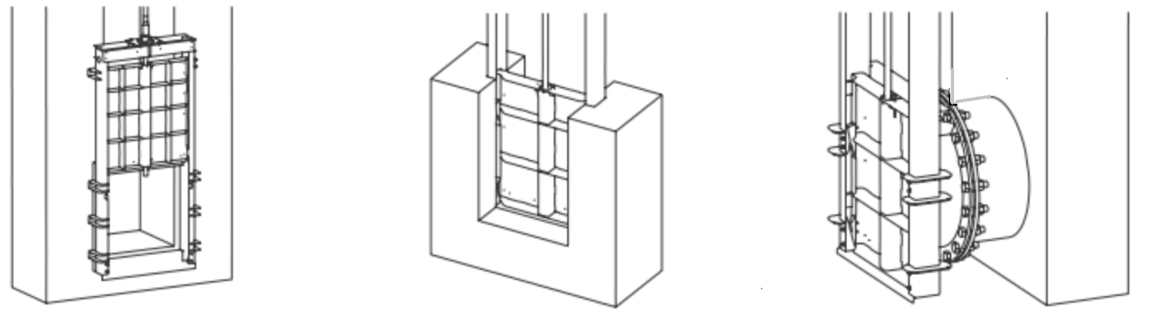
а) Накладной б) В штрабу в) Фланцевый
3 | Рабочая среда:
4 | Т,⁰С рабочей среды: | (мин:____________; норм:____________; макс:_____________)
5 | Давление среды, м.в.ст. | (рабоч:____________; макс:_____________)
6 | Уплотнение: | 3-х стороннее
 |  | 4-х стороннее
7 | Направление потока: | одностороннее
 |  | двустороннее
8 | Шток: | выдвижной
 |  | невыдвижной
9 | Тип привода: | штурвал
 |  | редуктор
 |  | электропривод |  |  |  | Шкаф управления  электроприводом |  |  | Требуется
 |  |  |  |  |  |  |  |  | Не требуется
10 | Материал щита:
11 | Материал рамы:
Габариты (см. Обозначения размеров стр.2)
12 | Ширина проходного сечения, мм (А):
13 | Высота проходного сечения, мм (Б):
14 | Глубина установки, мм (В):
15 | Высота рамы, мм (Г):
Дополнительные сведения
16 | Наличие колонки управления: |  | а) выносная колонка
 |  |  | б) прямая колонка
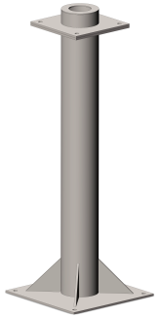
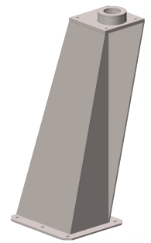
а) б)

При установке затвора в существующую штрабу, необходимо приложить ее эскиз. Обозначения размеров и способы установки смотрите ниже.

Дополнение:.......................................................................................................................................................................................................................................................................................................................................................................................................................................................................................................................................................................................................................................................................................................................................................................................................................................................................................................................................................................................................................................................................................................................................................................
Представитель заказчика:

ФИО________________________________________________

Дата_________________ Подпись________________________

Обозначение размеров
Установочные габариты

